Составила воспитатель
Высшей квалификационной категории
Бабчик Елена Викторовна

САНКТ-ПЕТЕРБУРГ
2011 год

ОПИСАНИЕ ПРОЕКТА.

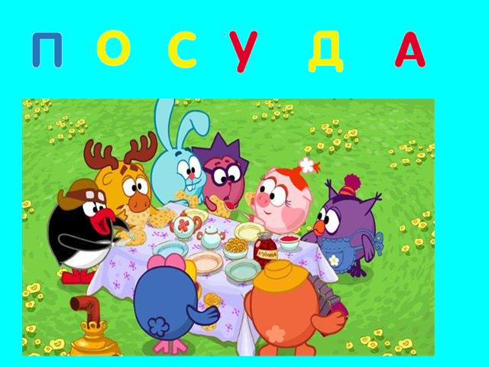Слайд 1.
Титульный лист. Ребятам предлагается отправиться в гости к смешарикам, которые собрались за накрытым столом. А что нужно для того чтобы накрыть стол? Детям предлагается угадать тему занятия.

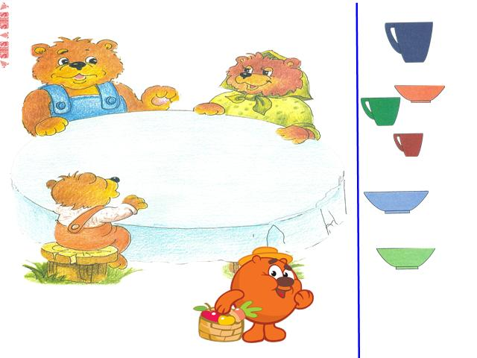Слайд 2.
Детям предлагается помочь Копатычу накрыть стол для трех медведей, поставить перед каждым медведем нужную по размеру и цвету тарелку и кружку.

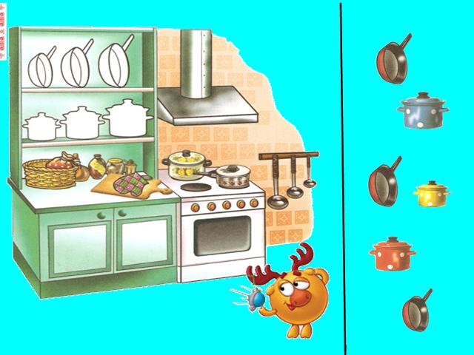Слайд 3
Лосяш большой экспериментатор. Помоги ему подобрать посуду к тени.
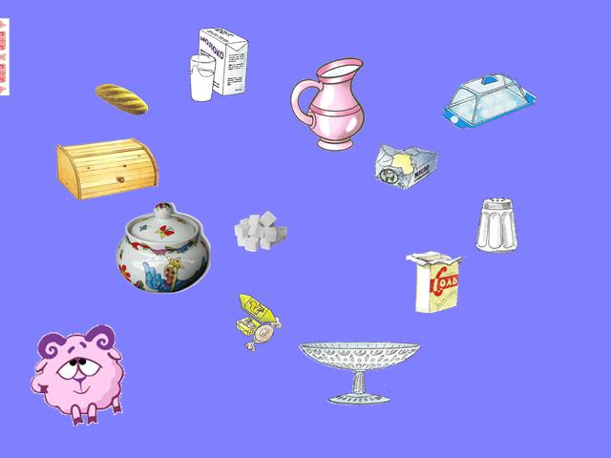Слайд 4
Помоги Барашу положить продукты в предназначенную для них посуду, называя ее. А Бараш за это напишет для тебя стихотворение.

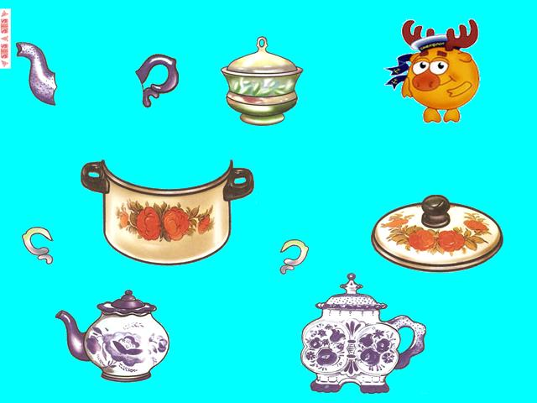Слайд 5.
Лосяш играл в моряка и разбил посуду. Помоги ему починить посуду и расскажи для чего она нужна.

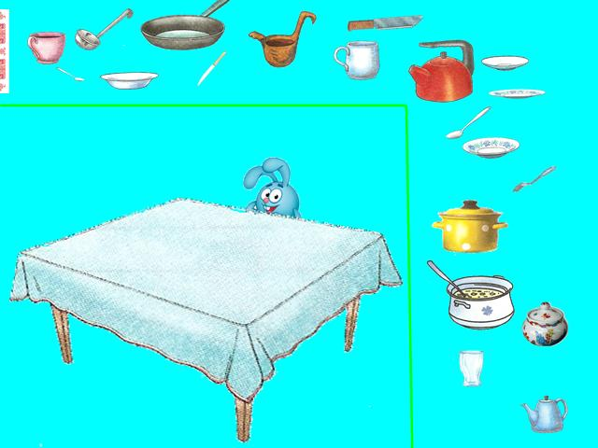Слайд 6.
Сервируй Крошу стол для обеда. Какая посуда для этого нужна и как она называется?

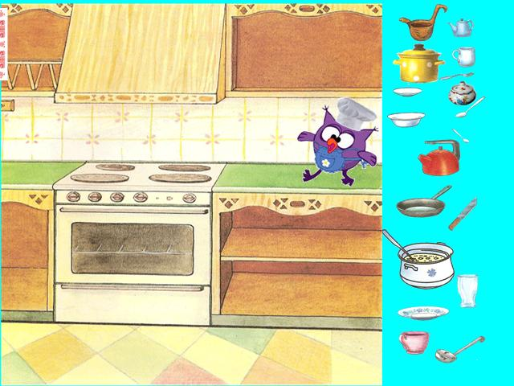Слайд 7.
Помоги Совунье приготовить обед. Какая посуда для этого нужна и как она называется?

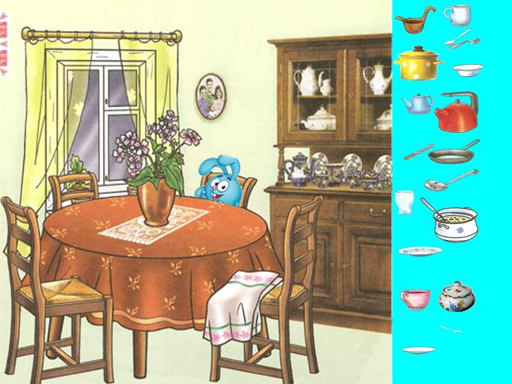Слайд 8.
Сервируй Крошу стол для чаепития. Какая посуда для этого нужна и как она называется?

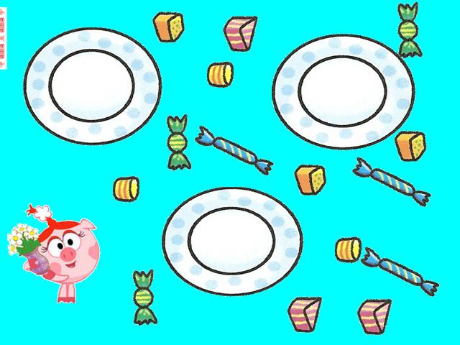Слайд 9.
Нюша ждет гостей. Помоги ей разложить по тарелочкам равное количество угощения.
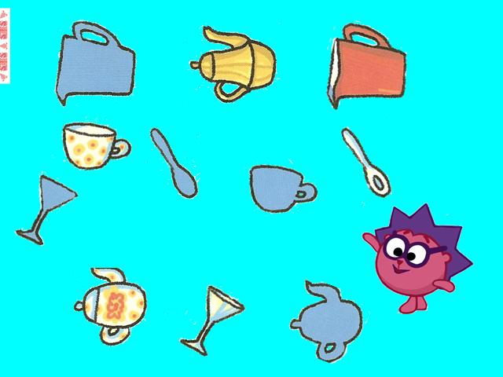Слайд 10.
Помоги Ежику правильно подобрать посуду к тени.

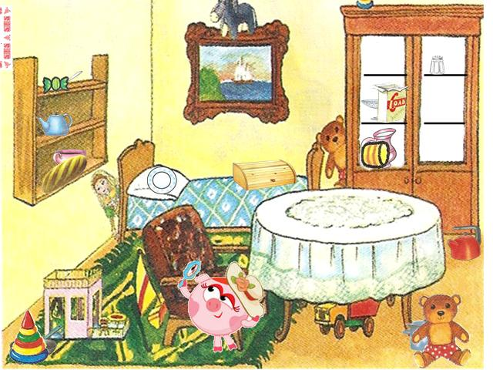Слайд 11.
Поиграй с Нюшей. Найди посуду, которую она спрятала и поставь на стол.

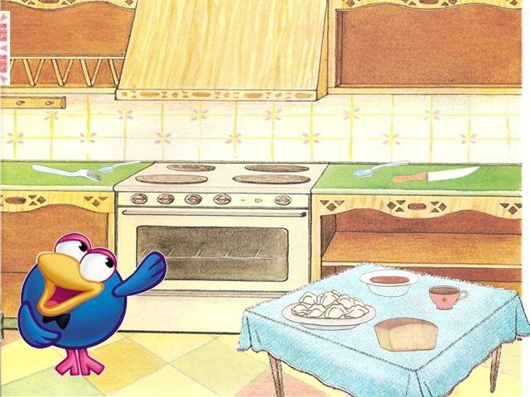Слайд 12.
Кар-карыч забыл положить столовые приборы на стол. К какому блюду какой прибор нужен. Положи его и объясни свой выбор.

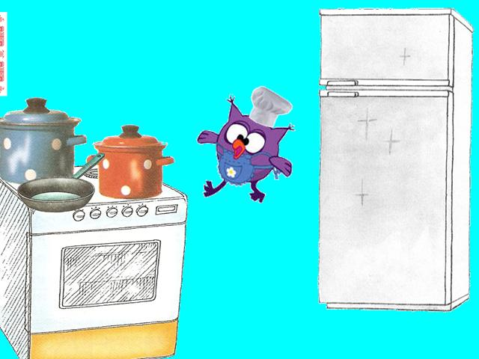Слайд 13.
Совунья для гостей решила испечь блины, сварить гороховый суп и компот. Помоги ей. Продукты лежат в холодильнике.

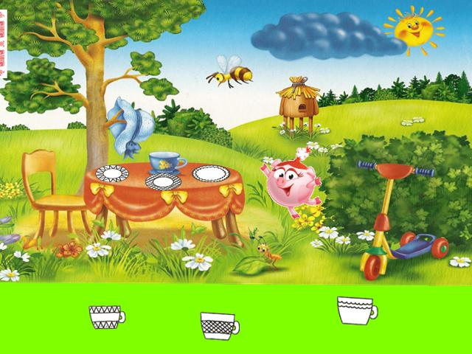Слайд 14.
Нюша хотела попить чай, но перепутала чашки. Помоги ей подобрать чашки к блюдцам.

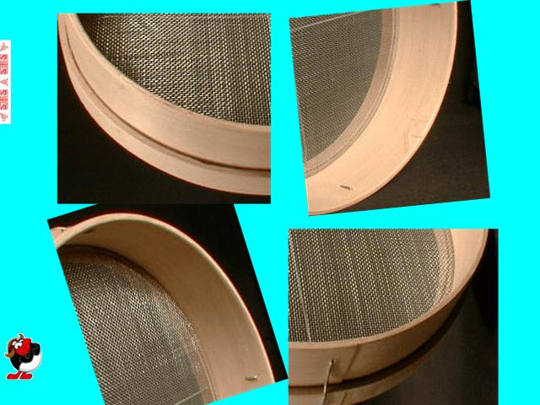Слайд 15.
Пин никак не может понять, какая посуда поломалась. Собери части и назови посуду.

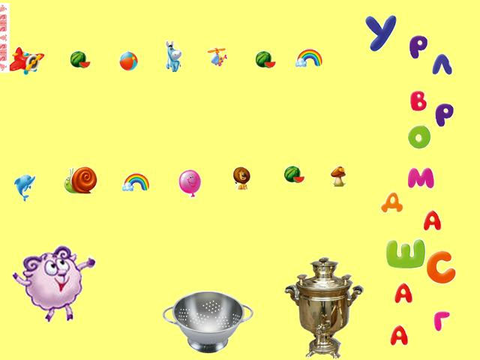Слайд 16.
Друзья зашифровали слова и предложили Барашу разгадать их. Попробуй вместе с ним сложить слова из первых букв названий картинок.

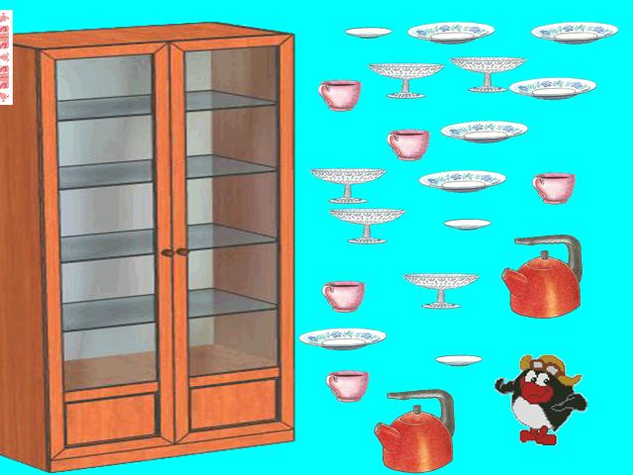Слайд 17.

Пин решил заняться уборкой. Помоги ему расставить и сосчитать посуду.

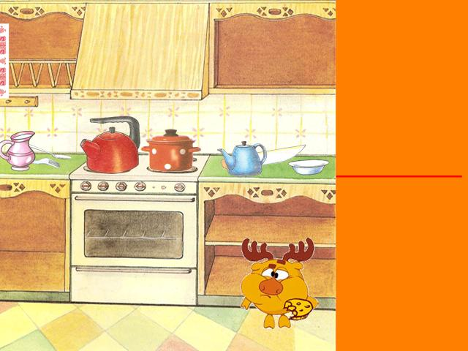Слайд 18.
Вспомни с Лосяшем, какие предметы бывают опасными. Найди все острые предметы и все горячие предметы. Расскажи, как с ними нужно обращаться.

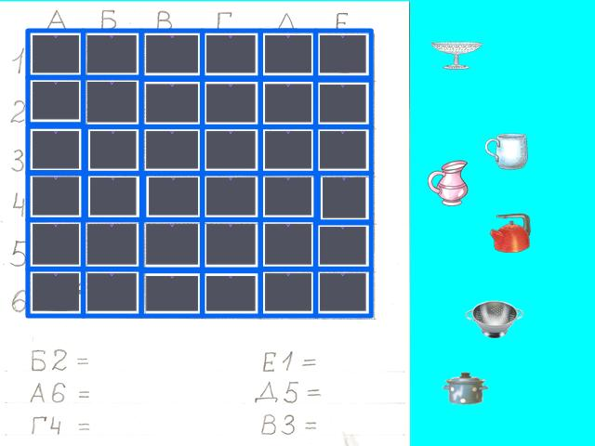Слайд 19.
Попробуй найти клад, а помогут тебе в этом, указанные координаты.

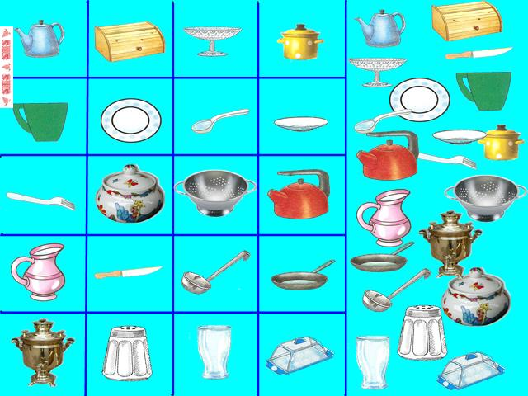Слайд 20.
Расставь посуду по своим клеткам и назови ее.

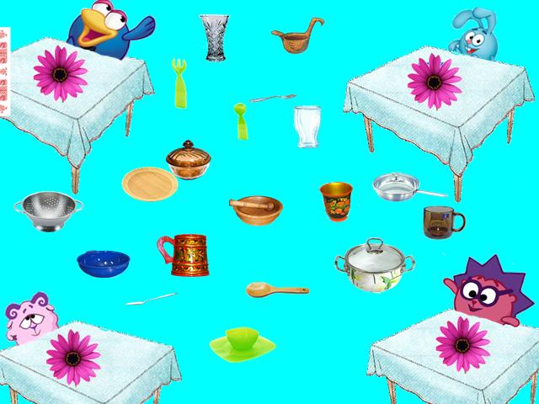Слайд 21.
Нажми на цветок и узнаешь из какого материала посуду предпочитают смешарики. Расставь ее на столы.

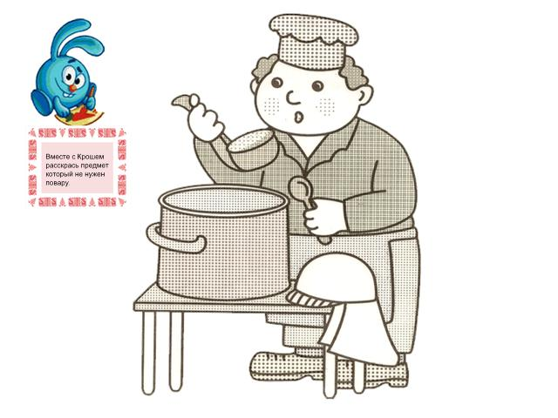Слайд 22.
Помоги Крошу раскрасить предмет, который не нужен повару.

